Calon Rektor UGM Harus Laporkan Kekayaan dan Bebas Narkotik
Selasa, 21 Februari 2017 | 19:37 WIB
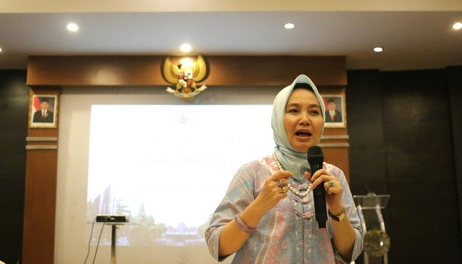
TEMPO.CO, Yogyakarta - Para calon Rektor Universitas Gadjah Mada, Yogyakarta, harus mencantumkan daftar kekayaan yang dimiliki atau laporan harta kekayaan pejabat negara (LHKPN). Sebab, untuk menduduki jabatan itu, para calon harus menjelaskan asal harta yang dimiliki. Sebanyak sembilan orang telah menyerahkan syarat administrasi sebagai bakal calon Rektor UGM periode 2017-2022.
"Untuk bakal calon rektor tidak perlu mencantumkan LHKPN. Sedangkan untuk tiga calon rektor wajib memberikan LHKPN," kata Indarto, Ketua Panitia Kerja Pemilihan Rektor UGM, Selasa, 21 Februari 2017.
Pendaftaran bakal calon rektor ditutup pada 17 Februari 2017. Ada sembilan orang telah mendaftar dan menyerahkan berkas administrasi bakal calon rektor. Sebanyak 46 orang telah mengunduh formulir pendaftaran. Namun hanya sembilan yang mengembalikan formulir dengan syarat-syarat yang ditentukan.
Selain syarat administrasi akademik dan kesehatan, ada syarat lain yang harus dicantumkan, yaitu bebas dari narkotik. Jika tidak menyerahkan surat keterangan bebas dari narkotik dan obat-obatan, yang bersangkutan diragukan bersih dari hal itu.

Para bakal calon rektor masih akan diverifikasi kelengkapan administrasinya. Itu dilakukan untuk memastikan keakuratan persyaratan administrasi para bakal calon rektor. Indarto menjamin tidak ada politik uang pada proses dan pemilihan calon rektor ini.
Kesembilan dosen yang mendaftar sebagai bakal calon rektor antara lain Bagas Pujilaksono dari Fakultas Teknik, Panut Mulyono (Fakultas Teknik), Ali Agus (Fakultas Peternakan), Mudrajad Kuncoro (Fakultas Ekonomika dan Bisnis). Lalu ada rektor saat ini, Dwikorita Karnawati, Erwan Agus Purwanto dari Fakultas Ilmu Sosial dan Politik, Titi Savitri (Fakultas Kedokteran), Paripurna Prihatiningsih (Fakultas Hukum), dan Nizam (Fakultas Teknik).
Mereka akan mengikuti seleksi oleh 117 anggota Senat Akademik. Dari seleksi ini, didapatkan tiga orang yang menjadi calon rektor. Setelah melewati tahap seleksi di Senat Akademik, satu dari tiga calon rektor itu akan dipilih dan ditetapkan Majelis Wali Amanat pada 17-22 April 2017.
Juru bicara UGM, Iva Arianti, menyatakan tidak semua dosen harus melaporkan harta kekayaan. Tapi, pada jabatan tertentu, mereka harus mengurus pelaporan harta kekayaan. "Kalau rektor, jelas melaporkan. Jabatan direktur juga harus lapor kekayaan," katanya.
MUH SYAIFULLAH

https://m.tempo.co/read/news/2017/02/21/173848824/calon-rektor-ugm-harus-laporkan-kekayaan-dan-bebas-narkotik

